**《测试报告》**



**[个人记账本（微信小程序）]**

团队名称： 坐热板凳

指导教师： 代祖华

完成时间：2019年6月26日

团队成员：朱艺璇，王潇，达星斗，刘振华

**目录**

**一.引言 2**

**1.1编写目的 2**

**1.2 背景 2**

**二. 测试环境 3**

**2.1电脑运行微信开发者工具： 3**

**2.2手机运行小程序： 10**

**三.后台查看 17**

**3.1微信公众平台 17**

**3.2Access数据库 18**

**四. 测试结果 20**

# 

# 一.引言

1.1编写目的

测试报告是指把测试的过程和结果写成文档，对发现的问题和缺陷进行分析，为纠正软件的存在的质量问题提供依据，同时为软件验收和交付打下基础。

测试报告为XXX项目的测试报告，目的在于总结测试阶段的测试以及分析测试结果，描述系统是否符合需求（或达到XXX功能目标）。预期参考人员包括用户、测试人员、开发人员、管理人员和需要阅读本报告的老师。

**1.2 背景**

A.待开发的软件系统的名称：个人记账本（微信小程序）；

B.本项目的任务提出者：代老师（代祖华）；

C.开发者：坐热板凳组（朱艺璇，王潇，达星斗，刘振华）；

D.用户：微信用户；

# **测试环境**

## 2.1电脑运行微信开发者工具：

在电脑上使用微信开发者对小程序进行编译和预览，可以正常运行。

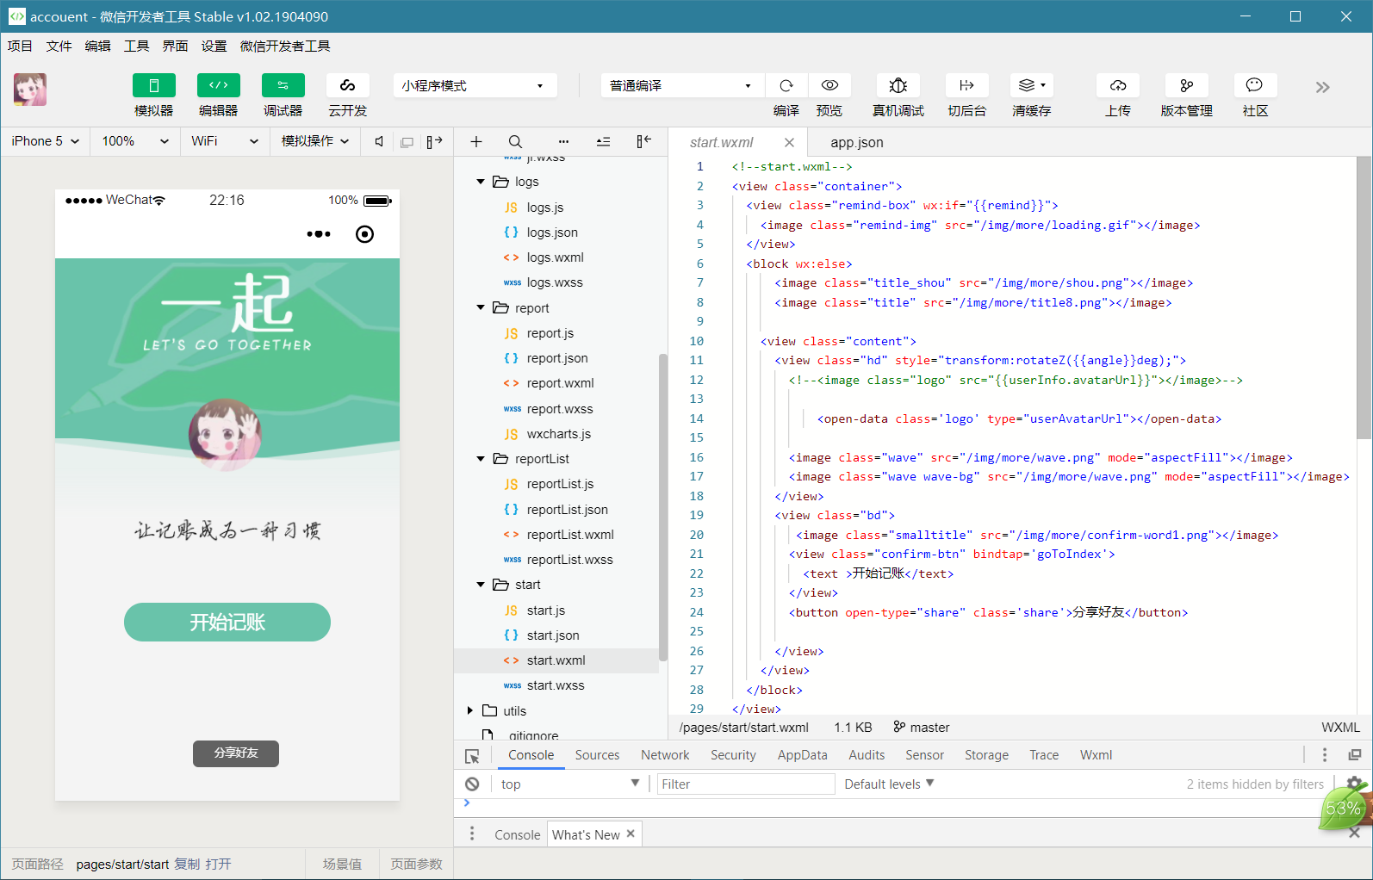

图2-1 微信开发者运行小程序首页

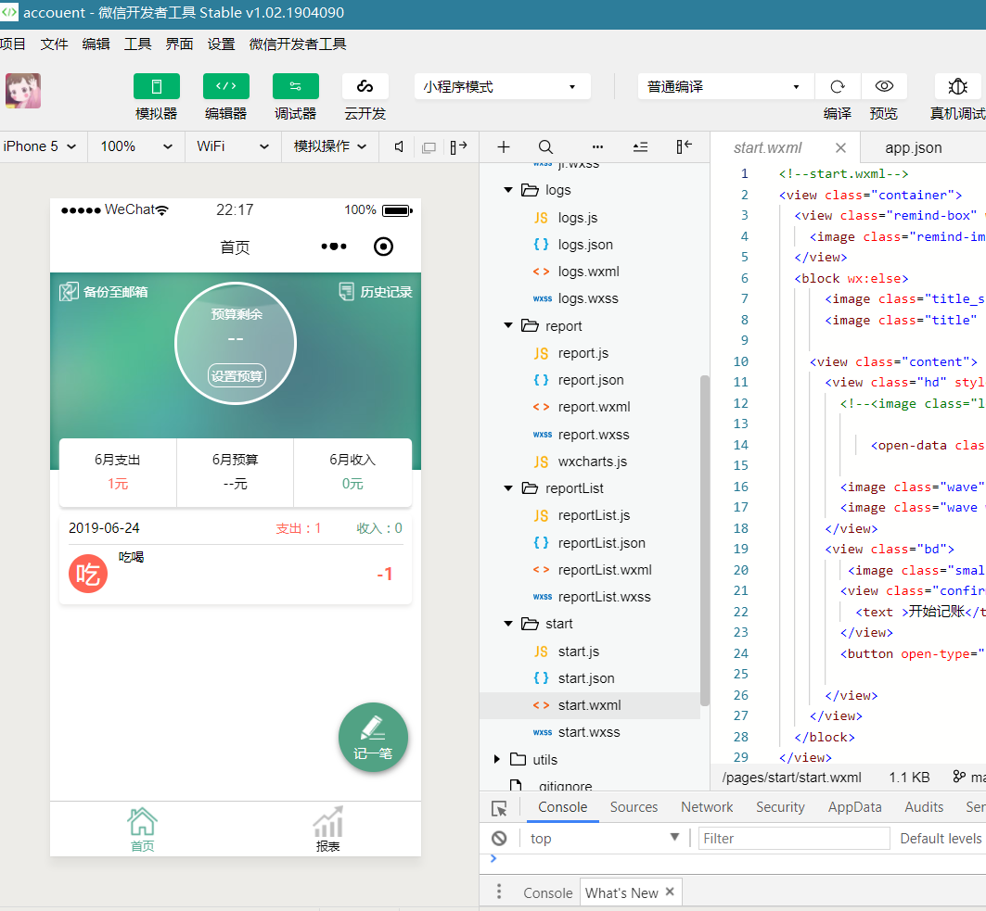

图2-2 微信开发者运行小程序记账主页面

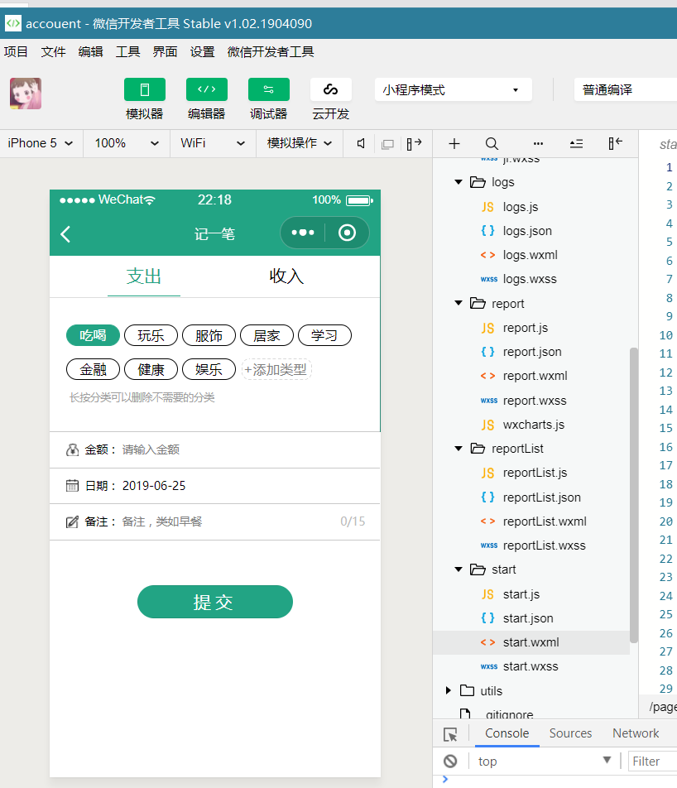

图2-3 微信开发者运行小程序记一笔页面

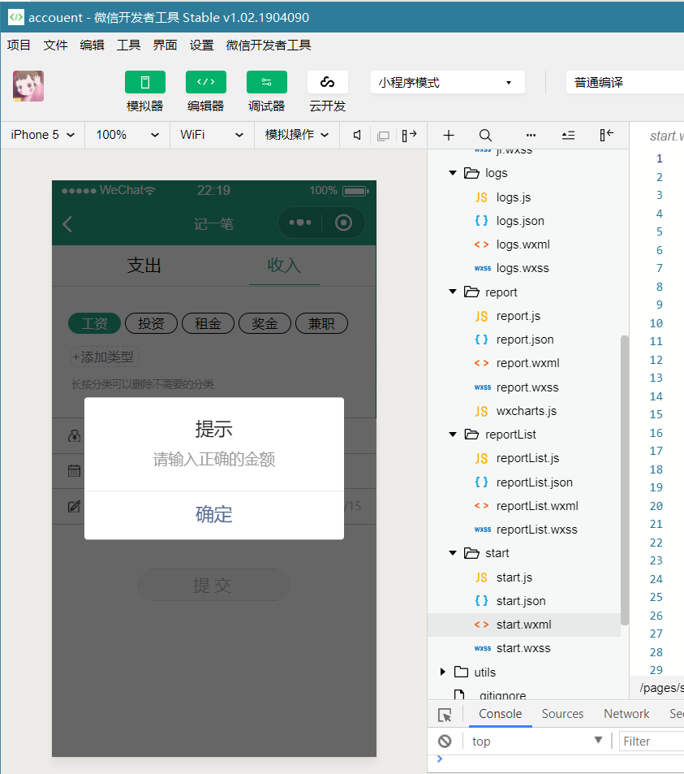

图2-4 记账本不输入数据时提示页面

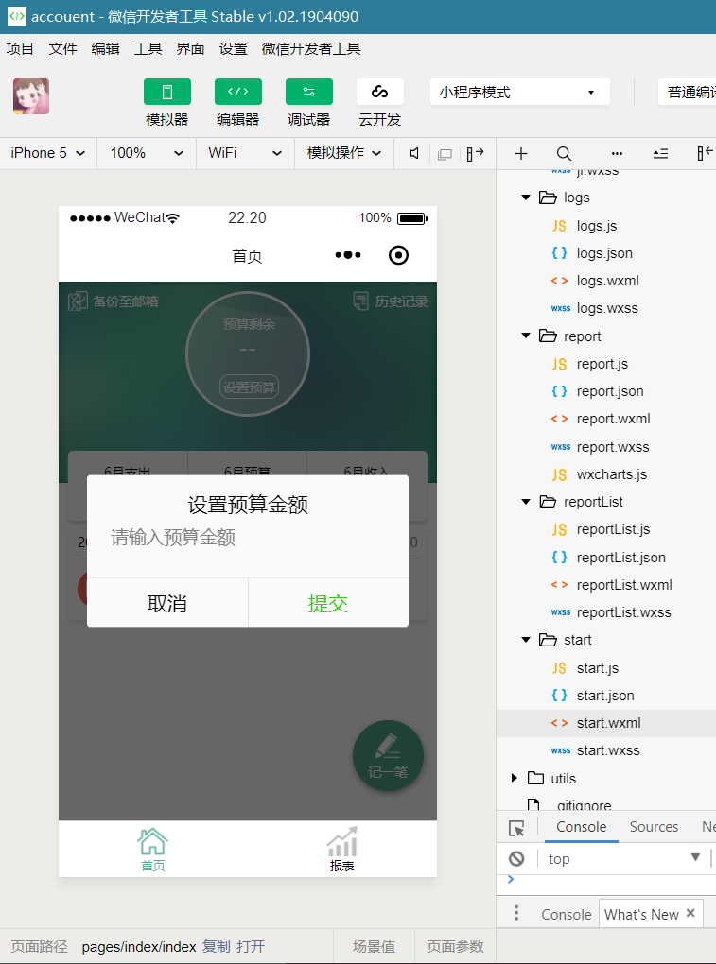

图2-5 记账本设置预算页面

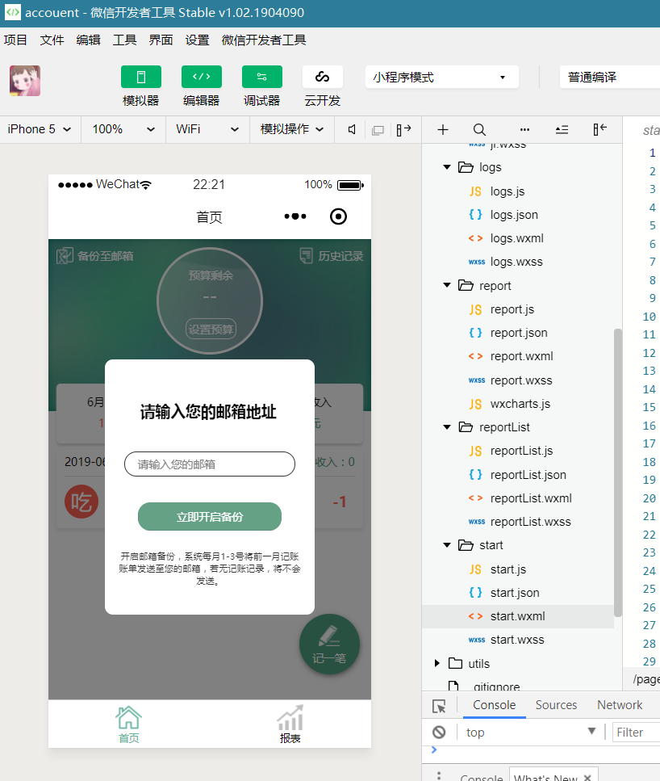

图2-6 记账本备份置邮箱页面

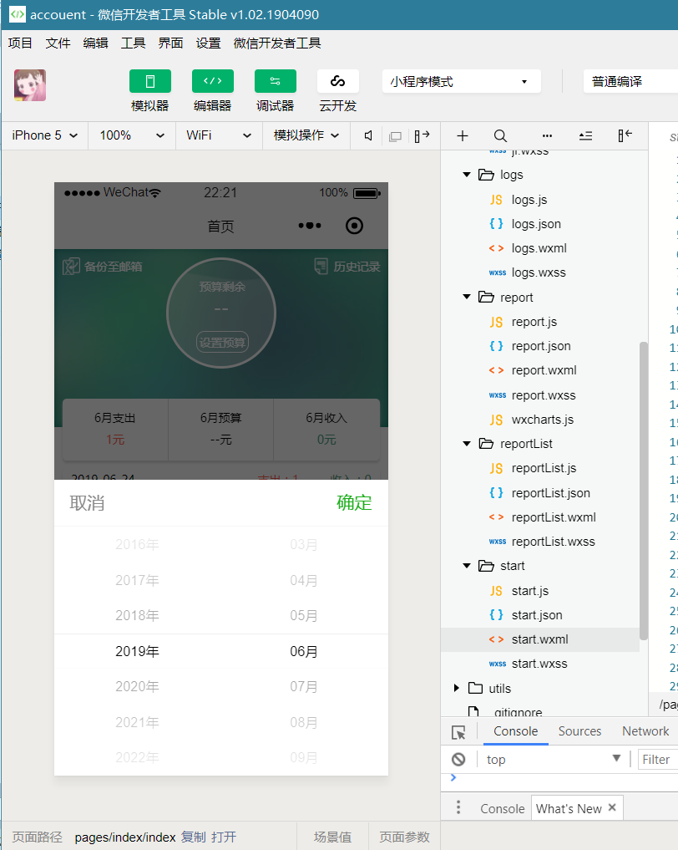

图2-7 记账本历史记录页面

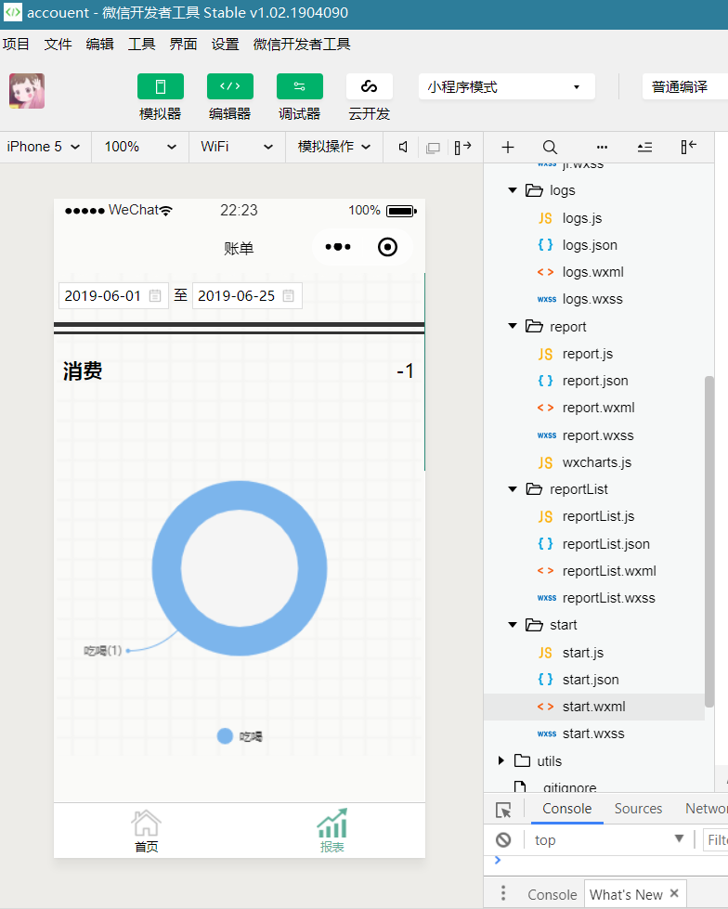

图2-8 记账本账单报表页面

## 2.2手机运行小程序：

在手机上进行预览，各个功能成功运行。

**用户登录功能：**用户无需注册账户等操作，只需扫描开发者所提供的二维码即可在微信端实现小程序的运行。

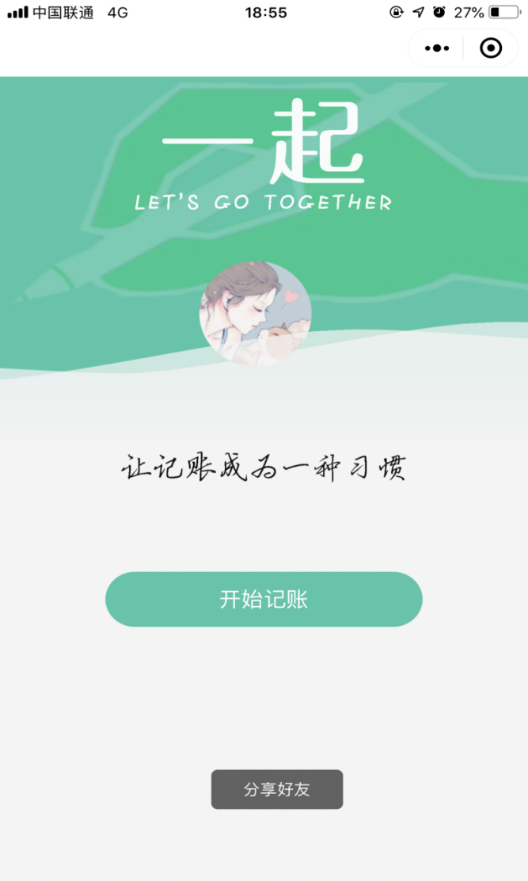

图2-9 记账本用户登录功能页面

**设置预算功能：**用户可对预算进行设置和更改。

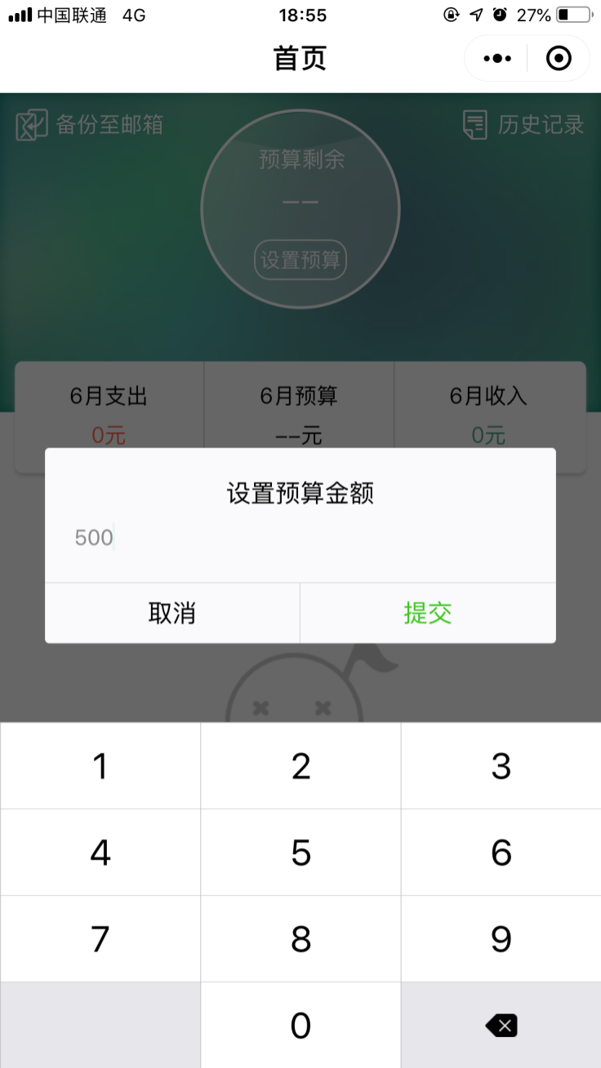

图2-10 记账本设置预算页面

**记账功能（支出）：**用户可以根据给出的支出类型选择支出，也可以自己添加支出的类型，并在相应的位置填写金额、日期、以及备注等，并添加提交到后台。

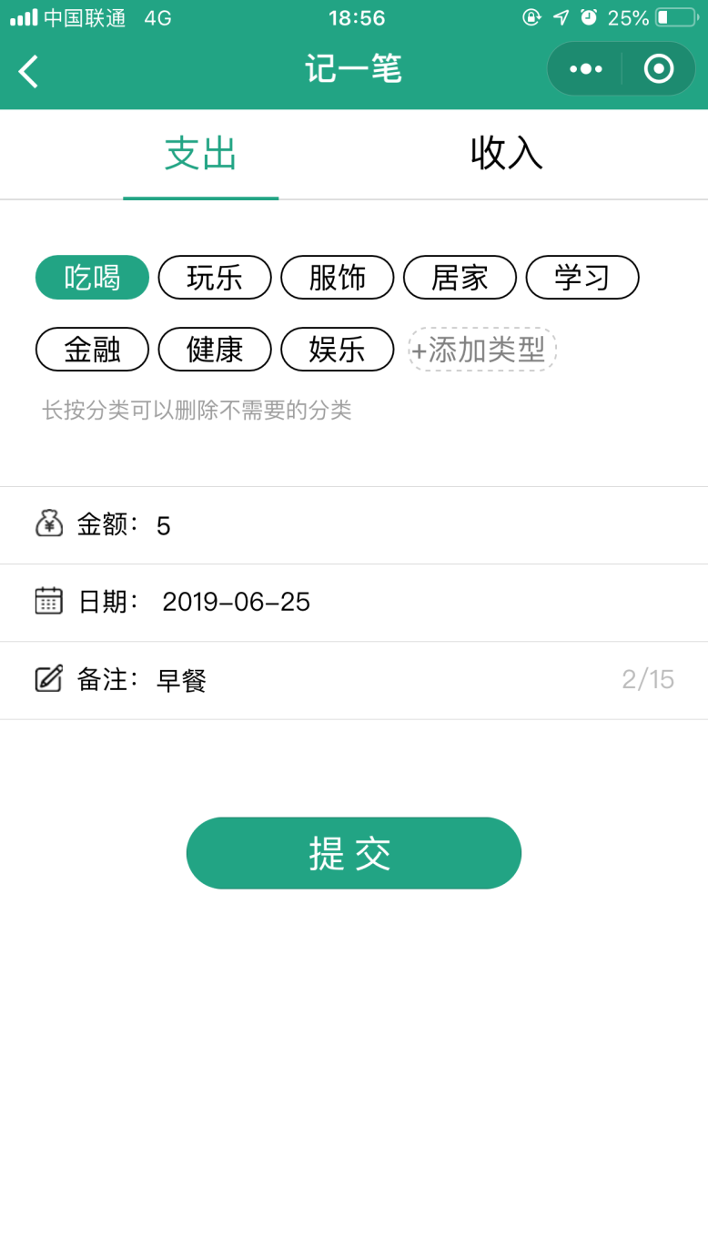

图2-11 记账本支出页面

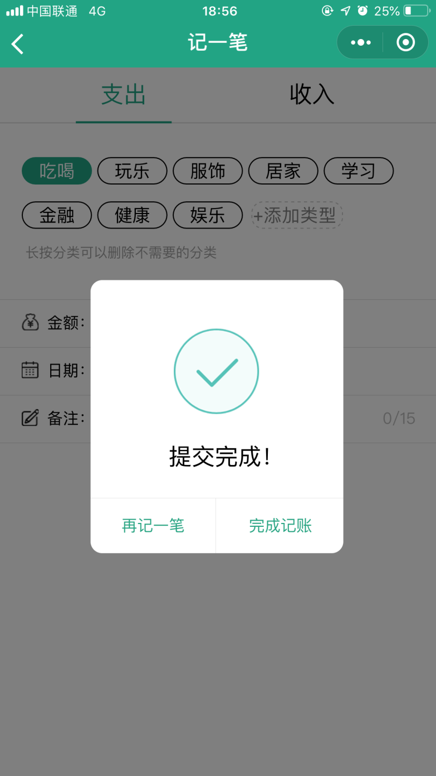

图2-12 记账本记账成功页面

**记账（收入功能）：**用户点击收入一栏进行记账，可以添加收入的类型，也可以选择收入的类型，如图所示。

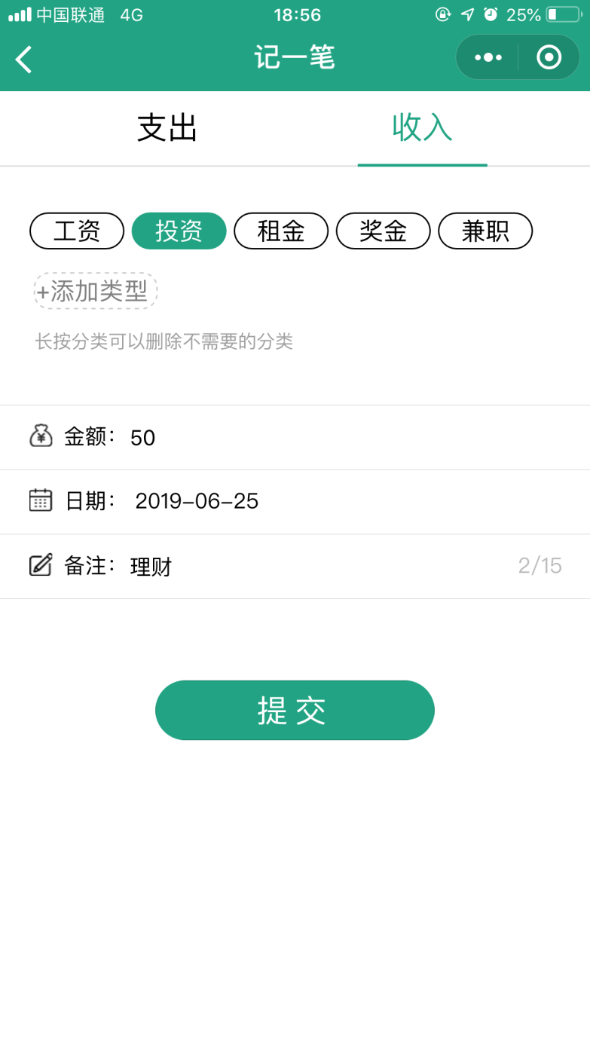

图2-13 记账本收入记录页面

**查看历史记录功能：**用户可以对近几年或者近几个月的账单进行查询和查看。

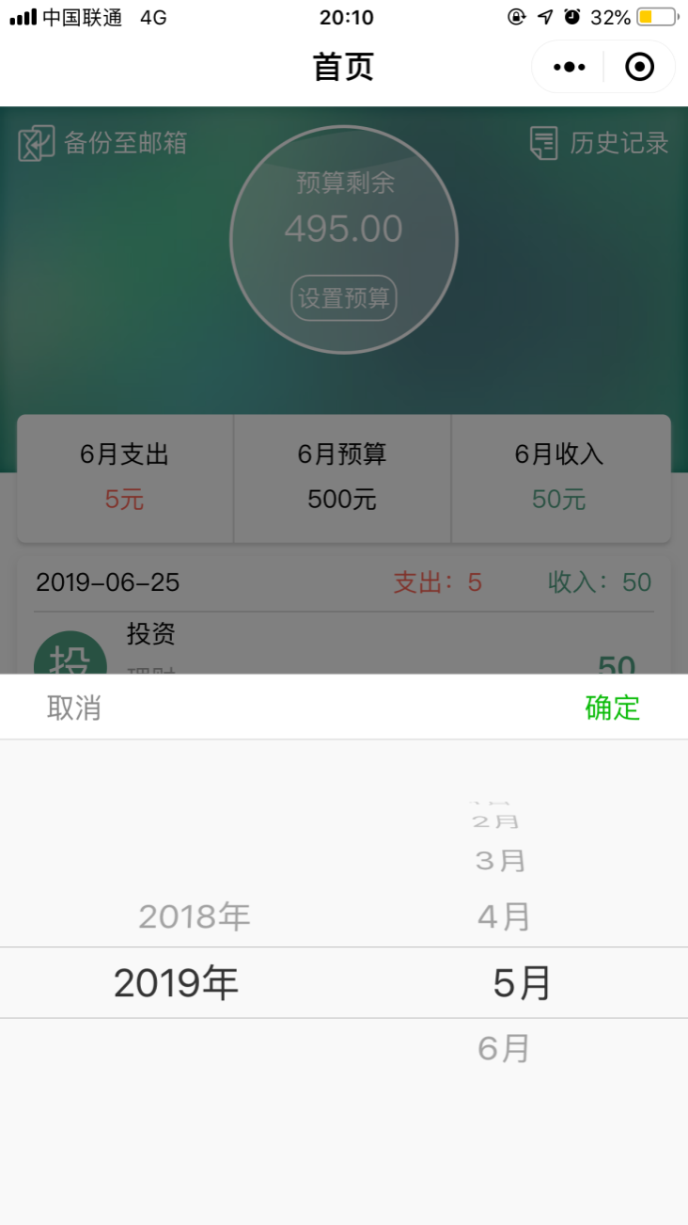

图2-13 记账本历史记录查看页面

**查看首页记账记录功能：**用户对收入和支出进行记账操作后，可在记账首页进行记录的查询，红色带减号的为支出，绿色不带减号的为收入。如图所示。

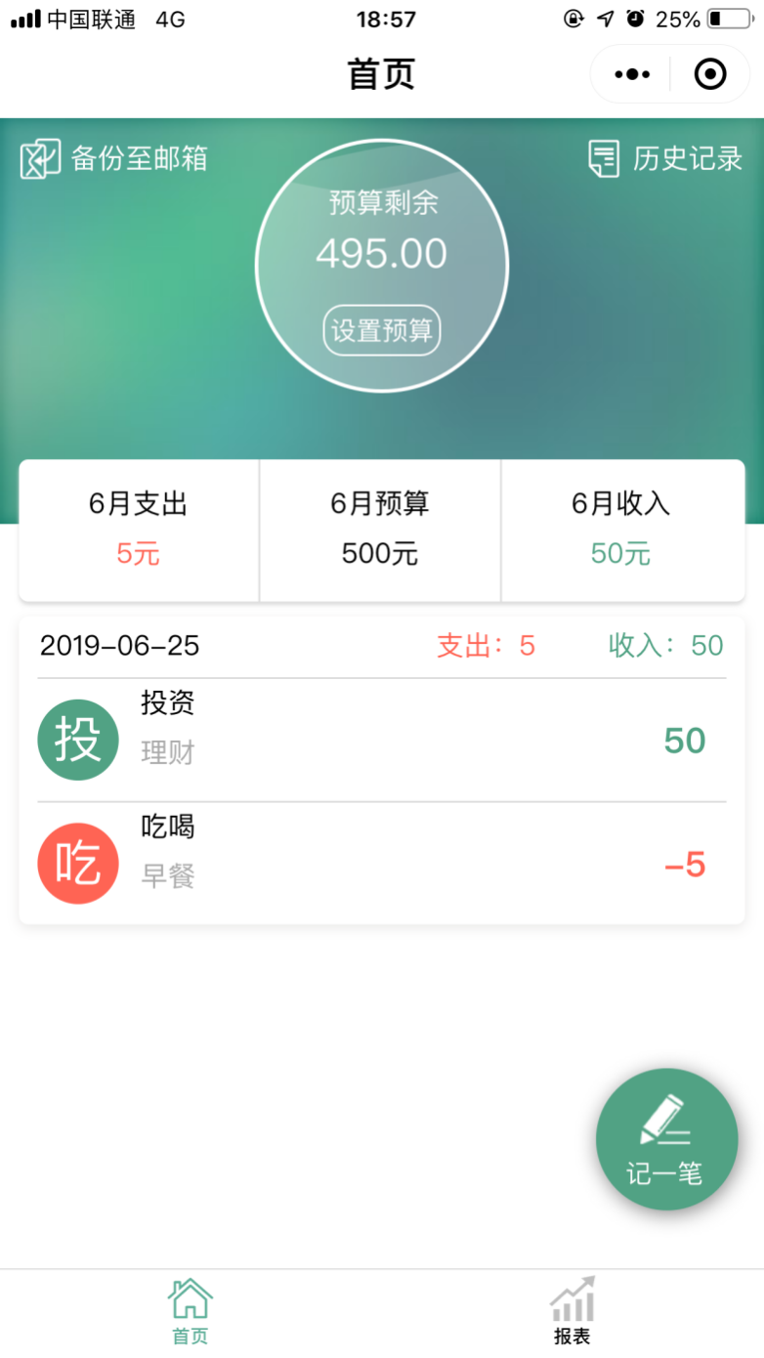

图2-14 记账本查看首页记账记录页面

## 2.3真机调试：

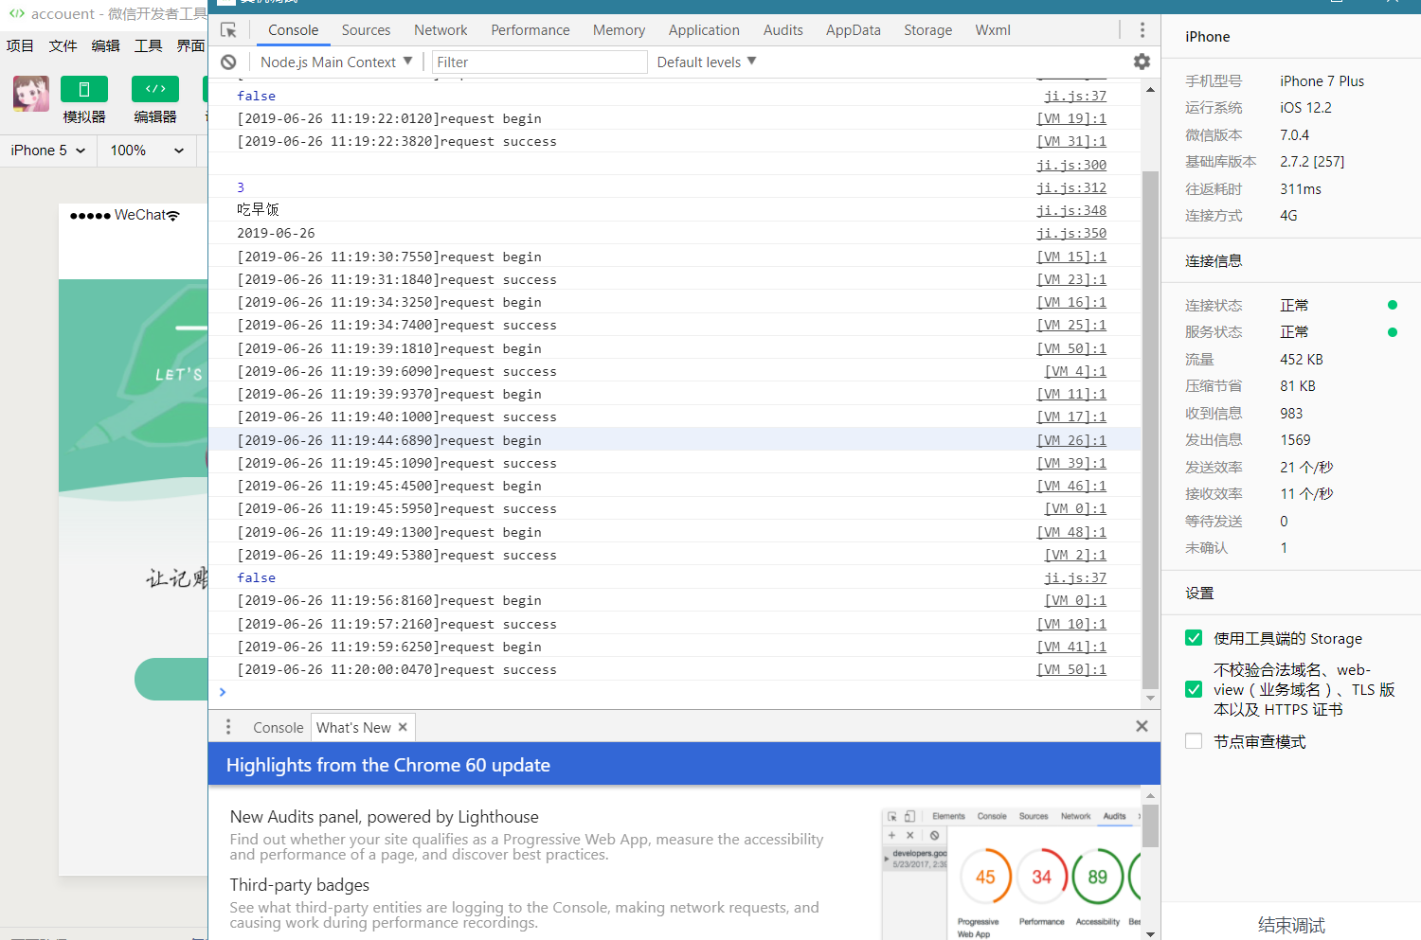

图2-15 记账本真机调试页面

# **三.后台查看**

**3.1微信公众平台**

使用微信公众平台进行注册小程序，完成以后提交代码进行审核。

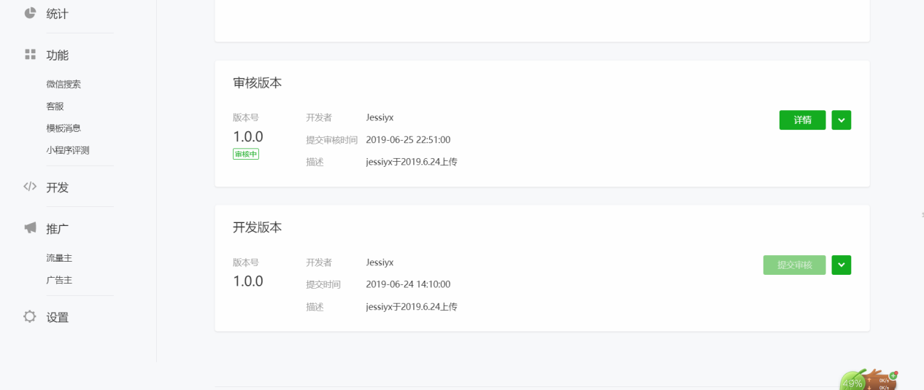

图3-1 微信公众平台审核页面

**3.2Access数据库**

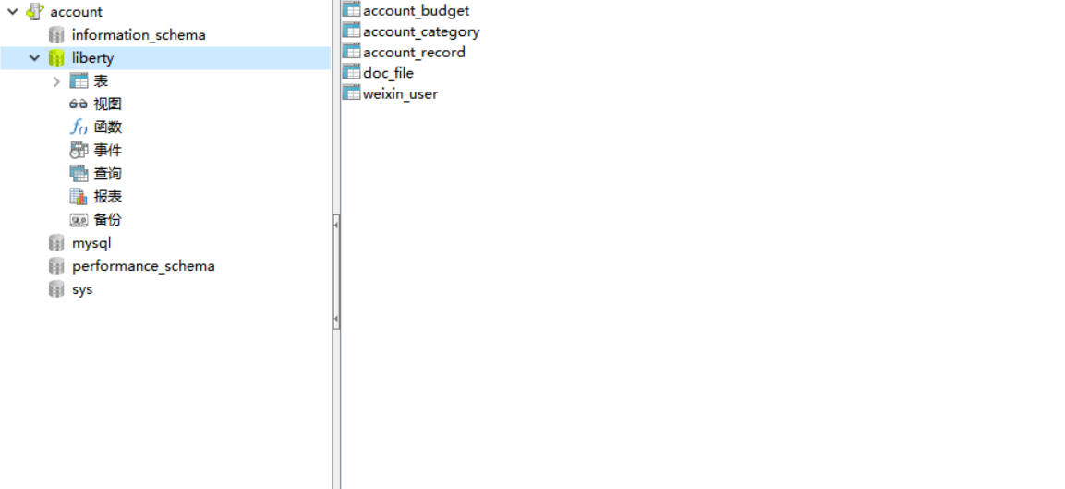

图3-2 数据库页面

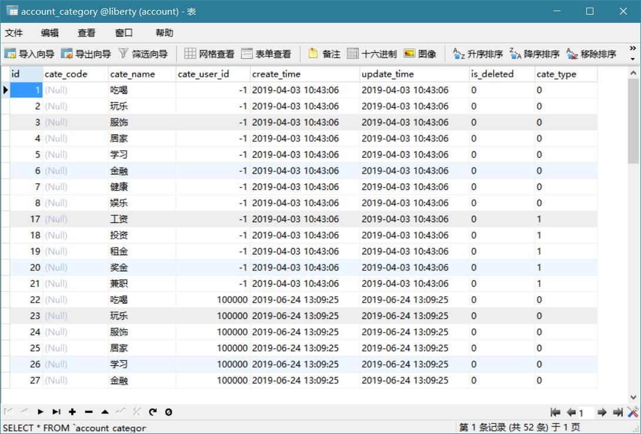

图3-2 收入类型以及支出类型页面

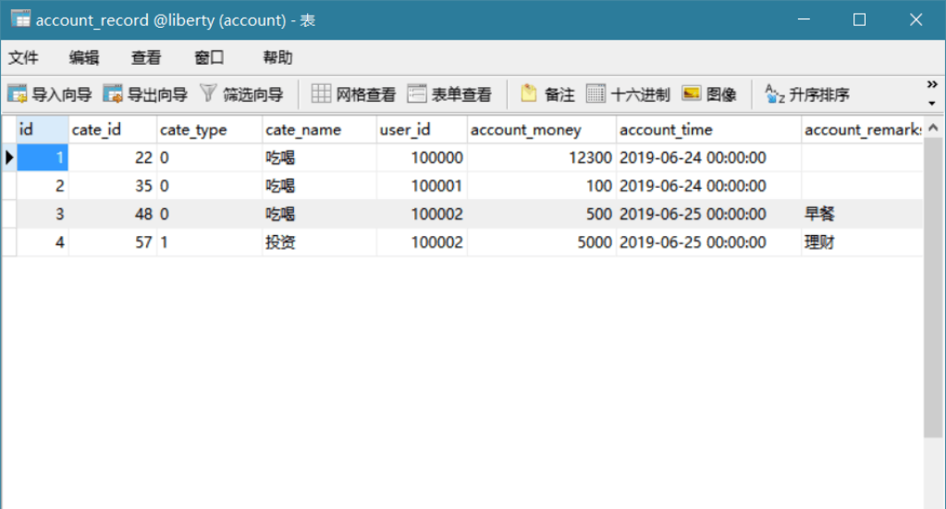

图3-3 记账记录表页面

# **测试结果**

# 小程序可以正常运行。